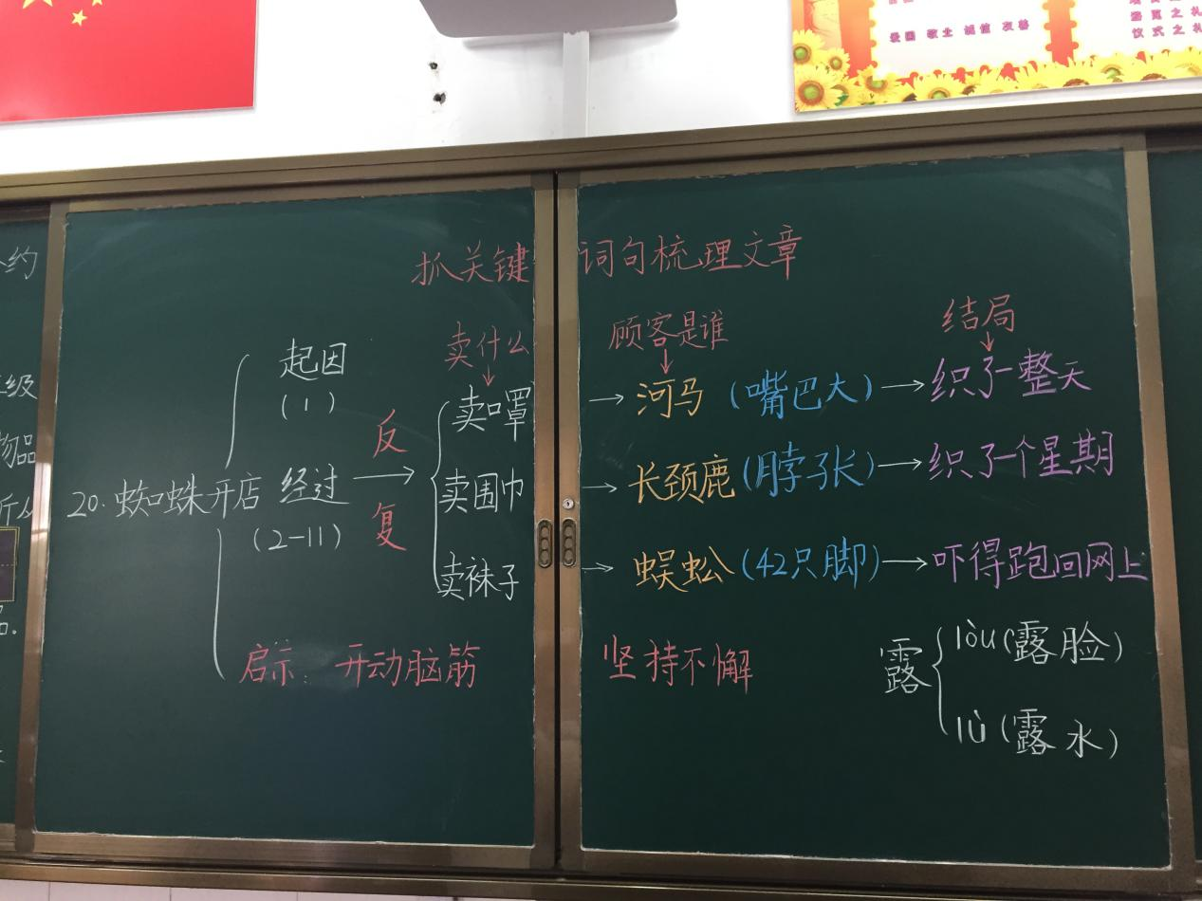

《蜘蛛开店》是一篇有趣的童话故事。讲述的是一只蜘蛛因为寂寞、无聊决定开一家商店。他卖口罩，来了一只河马，他织口罩用了一整天。他卖围巾，来了一只长颈鹿，他织围巾足足忙了一个星期。他卖袜子，来了一条四十二只脚的蜈蚣，他吓得匆忙跑回网上。

我先通过提问设计的问题：蜘蛛先后开了哪些点？来的顾客分别是谁？结果怎样？带领学生初读课文，引导学生整体感知课文内容，通过抓住关键词句梳理故事情节。根据学生回答，我列出故事结构图：卖口罩--河马--用了一整天；卖围巾--长颈鹿--忙了一个星期；卖袜子--蜈蚣--匆忙跑回网上。然后，让学生比较结构图：蜘蛛三次开店在故事情节上有什么相同的地方？引导学生发现课文结构反复的特点，发现故事语言中隐藏的规律，为后面的讲述故事作好准备。

在细读环节，我带领学生理解文章内容，感知蜘蛛形象的特点，明白蜘蛛开店失败的原因。蜘蛛想卖什么？顾客是谁？结局怎样？在比较蜘蛛的三种想法中，发现蜘蛛卖什么的想法一直很简单。最后四十二只脚的蜈蚣来到袜子编织店，蜘蛛吓得匆忙跑回网上。这句我让学生联系上下文体会蜘蛛逃跑的原因，从而进一步理解是因为蜘蛛思维、处事方式简单导致了自讨苦吃、事与愿违的后果。